PERIÓDICO OFICIAL

Fundado el
14 de Enero de 1877

Registrado en la Administración
de Correos el 1° de Marzo de 1924

Año: | CX
Tomo: | CLXI
Número: | 241

SEGUNDA PARTE
DEL GOBIERNO DEL ESTADO DE

Consulta este ejemplar en su versión digital

4 de Diciembre de 2023
PERIÓDICO OFICIAL 4 DE DICIEMBRE - 2023 PÁGINA 1
Guanajuato, Gto.

periodico.guanajuato.gob.mx

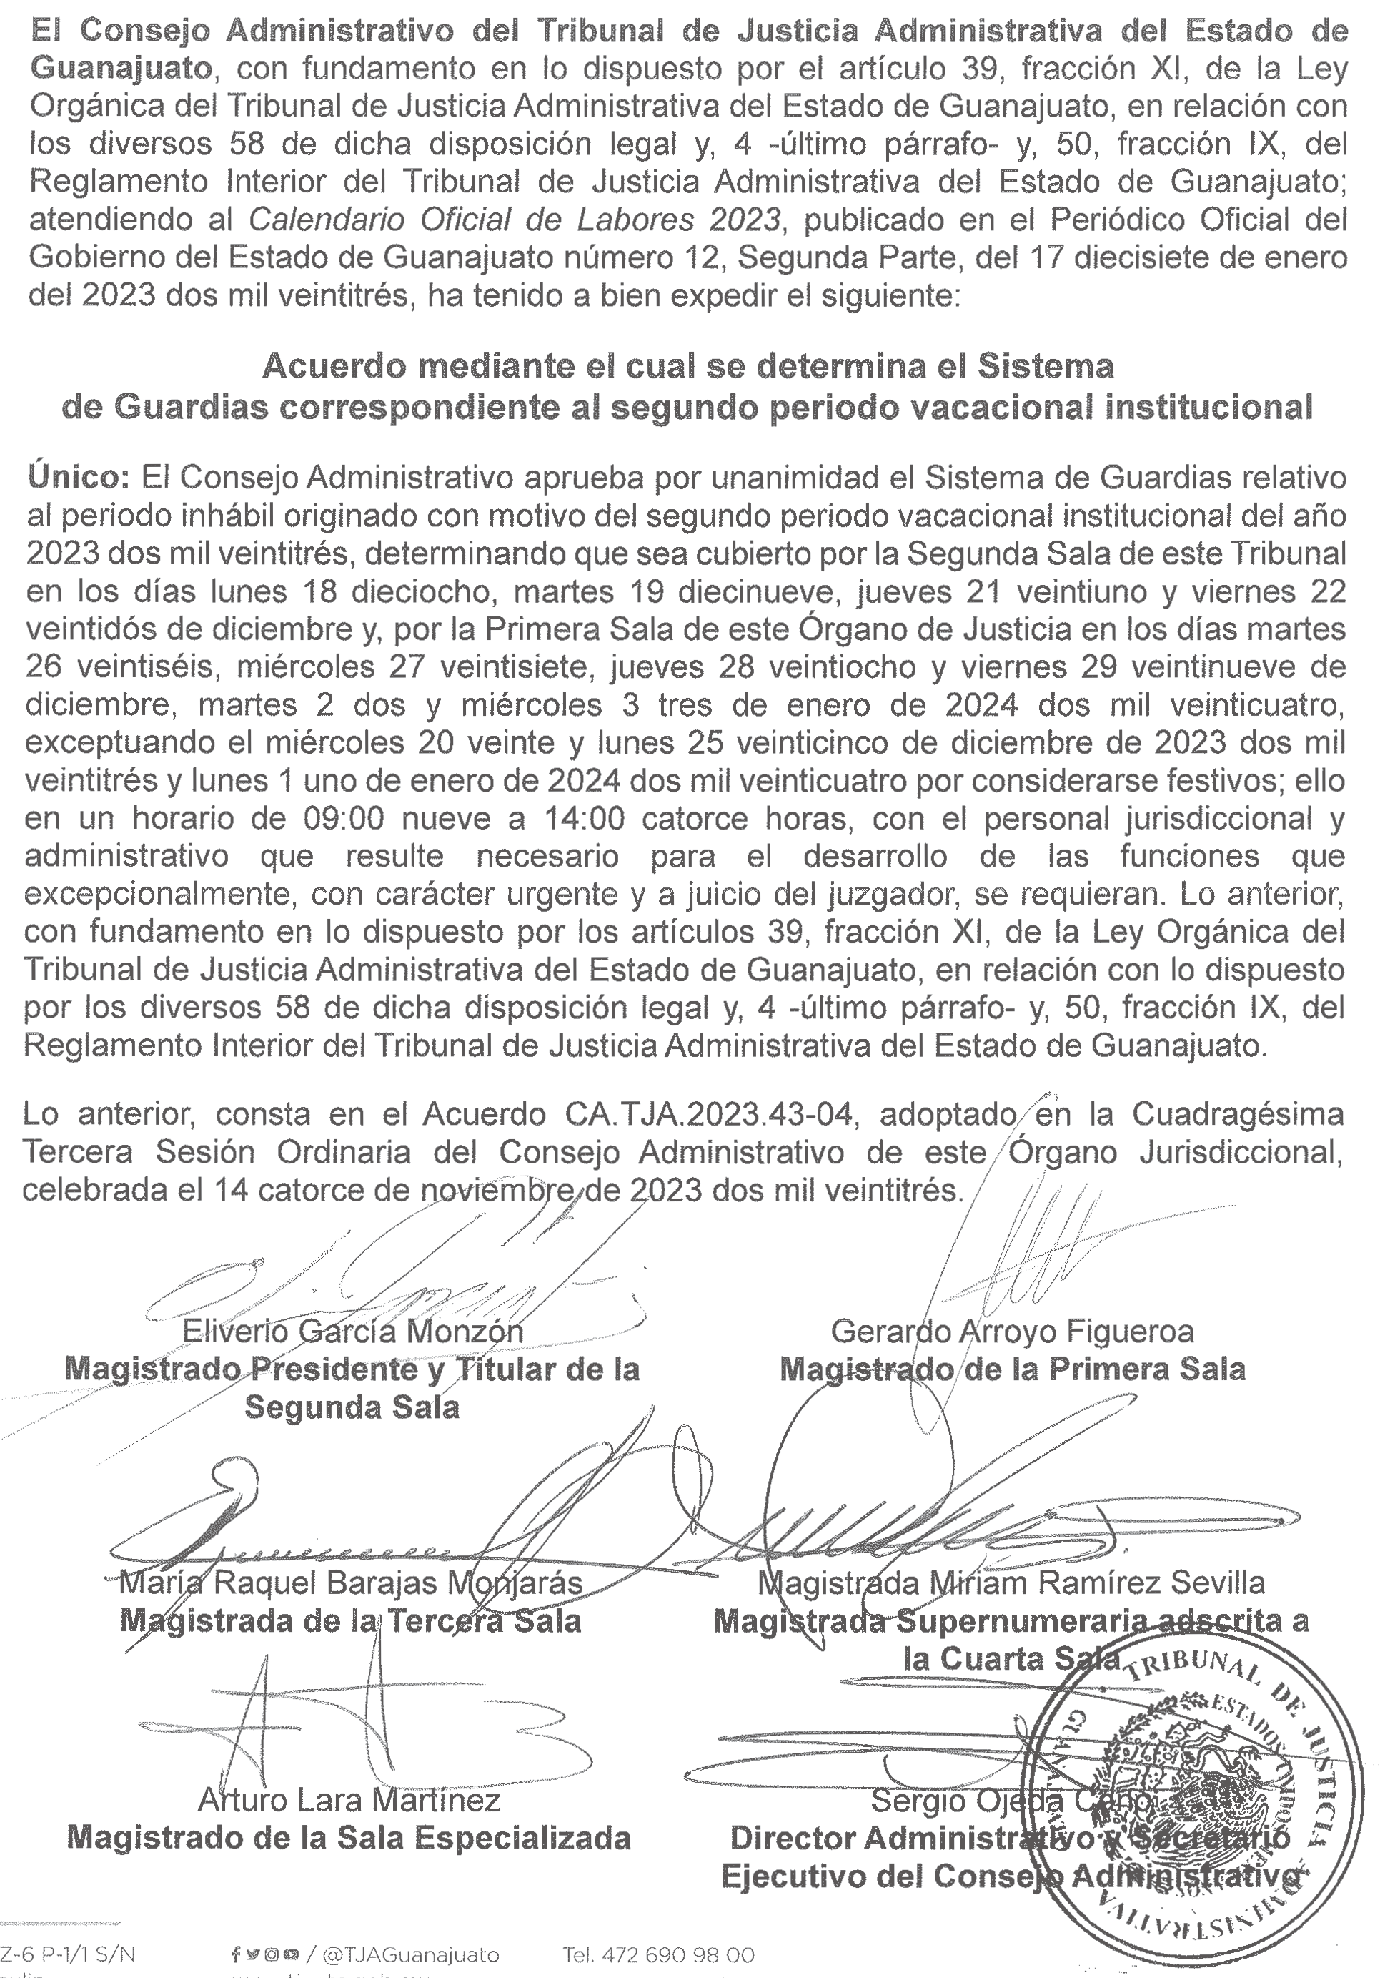
PERIÓDICO OFICIAL 4 DE DICIEMBRE - 2023 PÁGINA 31
TRIBUNAL DE JUSTICIA ADMINISTRATIVA DEL ESTADO DE GUANAJUATO

